Санкт-Петербургский политехнический университет Петра Великого

Институт компьютерных наук и технологий

Кафедра компьютерных систем и программных технологий

Отчёт о лабораторной работе №2

**Дисциплина:** Базы данных

**Тема:** Разработка структур и нормализация БД

Выполнил студент гр. 43501/1 Калугина М. О.

Руководитель Мяснов А.В.

“ ” 2016 г.

Санкт -Петербург

2016

# Цели работы

Ознакомиться с основами проектирования схемы БД, способами нормализации отношений в БД.

# Программа работы

* 1. Представить SQL-схему БД, соответствующую заданию (должно получиться не менее 7 таблиц)
  2. Привести схему БД к [3НФ](http://ru.wikipedia.org/wiki/%D0%A2%D1%80%D0%B5%D1%82%D1%8C%D1%8F_%D0%BD%D0%BE%D1%80%D0%BC%D0%B0%D0%BB%D1%8C%D0%BD%D0%B0%D1%8F_%D1%84%D0%BE%D1%80%D0%BC%D0%B0)
  3. Согласовать с преподавателем схему БД. Обосновать соответствие схемы [3НФ](http://ru.wikipedia.org/wiki/%D0%A2%D1%80%D0%B5%D1%82%D1%8C%D1%8F_%D0%BD%D0%BE%D1%80%D0%BC%D0%B0%D0%BB%D1%8C%D0%BD%D0%B0%D1%8F_%D1%84%D0%BE%D1%80%D0%BC%D0%B0).
  4. Продемонстрировать результаты преподавателю

# Ход работы

Разработана база данных для аптеки «Пионерка». В базе есть такие таблицы как:

* Таблица (Med) с названием лекарства (Name), его ID, с графой, обозначающей наличие или отсутствие рецепта от врача для покупки лекарства (Prescription) и грамовка лекарства (Weight).
* Таблица (Provider) с ID поставщика, c названием поставщика (Provider).
* Таблица (Delivery) с ID поставки, с ID поставщика, с ID медикамента и со сроком годности медикамента из данной поставки (Shelf_life).
* Таблица (Clients) с ID клиента, с размером скидки у данного клиента (Discount) и с именем клиента (Name).
* Таблица (Orders) с ID заказа, с ID клиента, с суммой заказа в итоге (Sum).
* Таблица (Ord_med) с ID отношения медикамента к заказу, с ID заказа, с ID медикамента, с количеством выбранных медикаментов в заказе (Quantity) и со стоимостью одной единицы выбранного медикамента (Cost).
* Таблица (Appointment) с ID назначения (заболевание, при котором был выписан данный медикамент) и с названием назначения.
* Таблица (Appoint_med) с ID отношения определенного назначения к медикаменту, с ID назначения и ID медикамента.
* Таблица (Side_effects) с ID побочного эффекта и названием побочного эффекта.
* Таблица (Ef_med) с ID отношения определенного побочного эффекта и определенному медикаменту.
* Таблица (Contraindications) с ID противопоказания и с названием противопоказания.
* Таблица (Contr_med) с ID отношения определенного противопоказания к медикаменту, с ID противопоказания и с ID медикамента.

Определение третьей нормальной формы:

Отношение находится в 3НФ, если оно находится во 2НФ и каждый неключевой атрибут нетранзитивно зависит от первичного ключа.

Разработанная схема соответствует 3НФ.

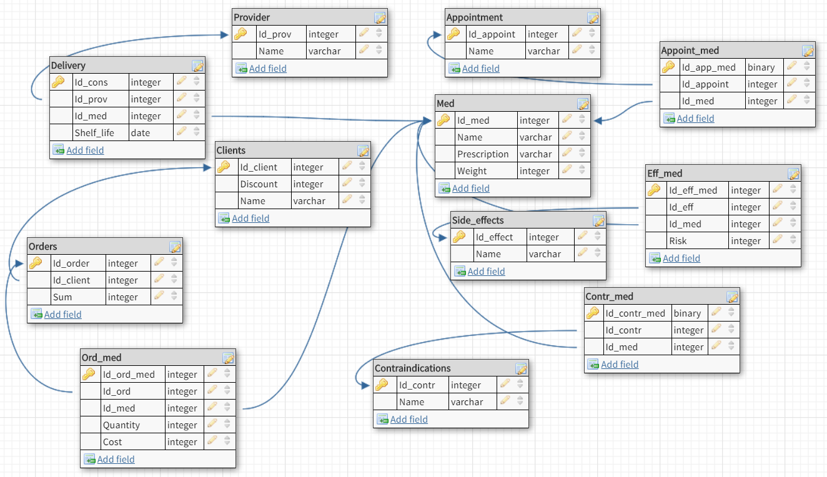

Рис. 1. Схема базы данных

# Вывод

Благодаря приведению базы данных к нормальной форме были устранены аномалии, т.е. избыточность данных или их противоречие. Однако если на первом месте стоит быстродействие или удобство, то в таком случае нормализация не является лучшим решением, так как нормализованная БД требует выполнения более сложных и ресурсоемких запросов.